
Gemeenschappelijke preventiedienst
Veiligheidsinstructiekaart

VEILIGHEIDSINSTRUCTIEKAART - A12
Handvlakschuurmachine
Merk: |  |   Foto van de machine:  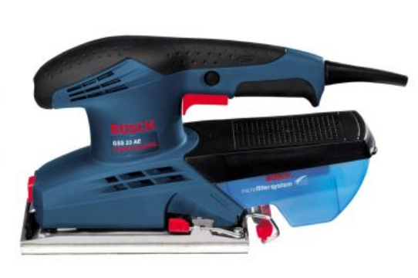
Type:
Serienummer:
Afdeling:
Lokaal / locatie:

Uitsluitend te gebruiken voor werkzaamheden die bepaald zijn in de gebruikershandleiding.
Deze veiligheidsinstructiekaart is opgemaakt voor werknemers + gelijkgestelden.

Toepasselijke pictogrammen

Lees de handleiding | Veiligheidsbril | Veiligheids-  schoenen | Gehoorbescherming | Geschikte werkkledij | Geschikt masker P2/P3 bij stofvorming

Voorkomingsmaatregelen

Algemene  veiligheidsvoorschriften | - Lees aandachtig de handleiding en volg de door de leverancier aanbevolen veiligheids- en onderhoudsrichtlijnen.  - De handleiding en veiligheidsinstructiekaart vormen steeds één geheel.  - Controleer voor elk gebruik de machine op mogelijke zichtbare gebreken. Bij twijfel de machine niet opstarten en advies inwinnen bij een bevoegd persoon.  - Zorg voor een voldoende verlichte en goed verluchte werkpost.  - Draag geen sieraden.  - Bind lang haar op of draag een haarnet.  - Deze machine is niet waterdicht. Besprenkel noch het werkstuk noch de machine met water.  - Draag geen loshangende kledij.

Transport | - Schakel de machine uit en trek de stekker uit het stopcontact.  - Gebruik een gepaste opbergkist voor het transport.

Vóór het gebruik | - Controleer:  - of het schuurvel niet gescheurd / gebroken is;  - de toestand van de machine en het aansluitsnoer.  - Ga na of de schakelaar op “uit” staat voor je de stekker inplugt.  - Kies het juiste schuurvel en korrel voor het te bewerken materiaal.  - Monteer de stofzak op de juiste wijze.  - Als je een verlengsnoer gebruikt, zorg er dan voor dat het volledig uitgerold is, geschikt is voor de omgevingsfactoren en geen bijkomend val- of struikelgevaar oplevert.

Tijdens het gebruik | - Neem een veilige en stabiele werkhouding aan.  - Gebruik bij voorkeur een toestel met stofafzuiging aan de bron. Is dat niet mogelijk, werk dan in open lucht en draag een geschikt stofmasker (P2- of P3-filter).  - Houd de machine stevig vast.  - Kijk tijdens het schuren naar de machine en het werkstuk.  - Wordt het snoer tijdens de werkzaamheden beschadigd, raak het dan niet aan maar trek de stekker uit.  - Verwijder stof enkel en alleen bij uitgeschakelde machine.

Na het gebruik | - Zet steeds de machine af bij het nakijken van het uitgevoerde werk.  - Trek de stekker nooit via de kabel uit het stopcontact.  - Reinig de werkpost met een geschikte stofzuiger.

Onderhoud en herstelling | - Enkel uit te voeren door bevoegd personeel.  - Uitsluitend uit te voeren bij spanningsloze machine (stekker niet ingeplugd).  - Gebruik enkel de vervangonderdelen die door de fabrikant zijn voorgeschreven.  - Gebruik NOOIT benzine of licht ontvlambare producten om de machine te onderhouden / reinigen.  - Houd een register van onderhoud en herstelling bij.

Visum
Hiërarchische lijn  Handtekening: | Preventieadviseur-arbeidsarts  Handtekening: | Preventieadviseur  Handtekening:
Naam: | Naam: | Naam:

